ŠKOLSKA GODINA 2014./2015.

Učenička zadruga „Kupina“ i u školskoj godini 2014./2015. niže nove uspjehe. Nastavljamo s projektom Rasinjske deklice jer smatramo da je to nešto uistinu vrijedno što može postati suvenir našeg kraja. Čitava priča o Rasinjskoj deklici obuhvaća dio rasinjske povijesti i povijesti obitelji Inkey te podsjeća na slavne dane rasinjske prošlosti. Organizirali smo četvrtu županijsku smotru i plasirali se na državnu smotru petu godinu za redom. Uključili smo se u humanitarne akcije te se ponovno kandidirali za nepovratna sredstva u ministarstvu poduzetništva i obrta.
U sklopu naše UZ djeluje 5 sekcija:

IGLICE-
Članice ove sekcije pod nadzorom voditeljica i mentorica Snežane Gabaj i Ivane Križanić nositeljice su ovogodišnjeg projekta Rasinjske deklice koja bi se kao motiv pojavljivala na pamučnim majicama, torbama te u obliku malog privjeska koji se može koristiti kao ukras oko vrata, na sakoima, remenima i slično.
Isto tako ova sekcija nastavlja s ukrašavanjem pojedinih razreda te izradom nakita i slično.

POLJOPRIVREDNA SEKCIJA-
Bavi se već svojim standardnim poslovima uređenja školskog vrta u kojem i dalje uzgajamo kupine, maline, jagode, lavandu i jabuke starinskih sorti. Suradnja s OŠ Martijanec, roditeljima i djelatnicima naše škole i dalje je prisutna te uvijek imamo dovoljno jabuka za proizvodnju jabučnice koju učenici

1.
konzumiraju već tradicionalno na školskim danima kruha te za proizvodnju jabučnog octa.
Za potrebe ove sekcije kolega Dubravko Stančec donirao je 5 litara bučinog ulja pa mu ovom prilikom na tome zahvaljujemo.
Voditelj sekcije- Krunoslav Havaić
KERAMIČARSKA SEKCIJA-
Voditelj je kolega Zvonimir Haramija s kojim imamo velike planove i nadamo se da će se s puno entuzijazma uključiti u rad naše zadruge i da će ostvariti projekt Rasinjske deklice u keramici.

SVAŠTARICA-
Voditeljica sekcije je kolegica Anita Bakovljanec. Sekcija se bavi izradom različitih kreativnih i prigodnih proizvoda kao što su svijeće, štalice, kutijice za čajeve, zvjezdice od stakla i anđele od gipsa za bor i sl. Isto tako sudjeluje u izradi različitih vrsta pekmeza (kupina, malina, jagoda i jabuka). Uz Anitu kod proizvodnje pekmeza sudjeluju i kolegice Snježana i Ivana naravno uz djecu koja su sveprisutna.
Ova sekcija proizvodi čestitke pergamano tehnikom i kvirling tehnikom. Osim čestitki u kvirling tehnici izrađuje kartice sa značenjem imena (NOMEN EST OMEN) koje su bile pravi hit među učiteljima i učenicima.
Deklica izrađena kvirling tehnikom .
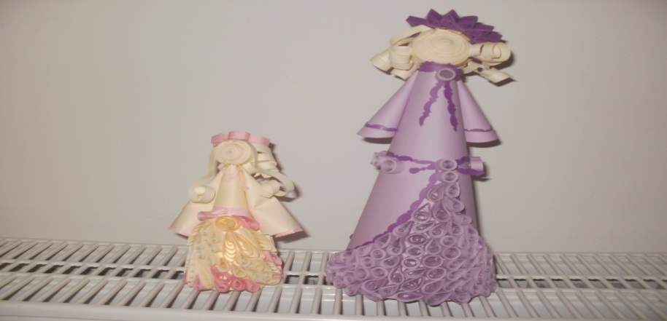 2.

NOVINARSKA SEKCIJA-
Naravno da sve aktivnosti kojima se bavimo te sajmove i smotre na kojima sudjelujemo dokumentiramo slikom i tekstom što možete provjeriti na web stranici škole koju za zadružne potrebe izrađuje kolegica Kornelija Havaić.

Učenička zadruga kako joj i ime govori osnovana je prvenstveno radi učenika, a u radu naše zadruge sudjeluje četrdesetak učenika koji svojim zalaganjem doprinose uspjehu naše učeničke zadruge. Ponekad se aktivnosti zbog obima posla trebaju odvijati pod redovitom nastavom pa se želim zahvaliti svim učiteljima na razumijevanju.
Svake godine se pojavljujemo s našim proizvodima na manifestacijama lokalnog i županijskog karaktera. Tako da smo ove godine sudjelovali na: manifestaciji pod nazivom Tradicija naših starih u Koprivnici u sklopu kojih je bila održana IV. županijska smotra učeničkih zadruga, Danu općine Rasinja, Sajmu cvijeća u Ludbregu, Danima jabuka i Božićnom sajmu u Ludbregu, Danima kruha, Nikolinju.
Želim se ovom prilikom zahvaliti svim učiteljima koji su svojim osobnim angažmanom (odlaskom na neku od ovih manifestacija ili izradom ukrasa ili sličnog za potrebe zadruge) doprinjeli radu NAŠE učeničke zadruge.

Raditi u učeničkoj zadruzi znači i voditi dokumentacije potrebne za pravilan rad zadruge kao što su ljetopis, foto album, katalog proizvoda i matična knjiga.
Isto tako treba pokušati pribaviti financijska sredstva javljanjem na natječaje ministarstva malog i srednjeg poduzetništva. U koliko prođemo na natječaju u planu je kupnja računala, printera i projektora kako ne bi više imali problema s printanjem etiketa i drugih dokumenata potrebnih za rad zadruge.

3.
Organizirali smo IV. županijsku smotru učeničkih zadruga za Koprivničko- križevačku županiju koja se održala u sklopu manifestacije Tradicija naših starih na Zrinskom trgu u Koprivnici.
Plasirali smo se na Državnu smotru učeničkih zadruga u Zagrebu što smatramo velikim uspjehom u našem radu. Budući smo mala škola teško je izboriti i županijsku razinu u pojedinim natjecanjima, a mi već nekoliko godina za redom uspijevamo izboriti državnu razinu.

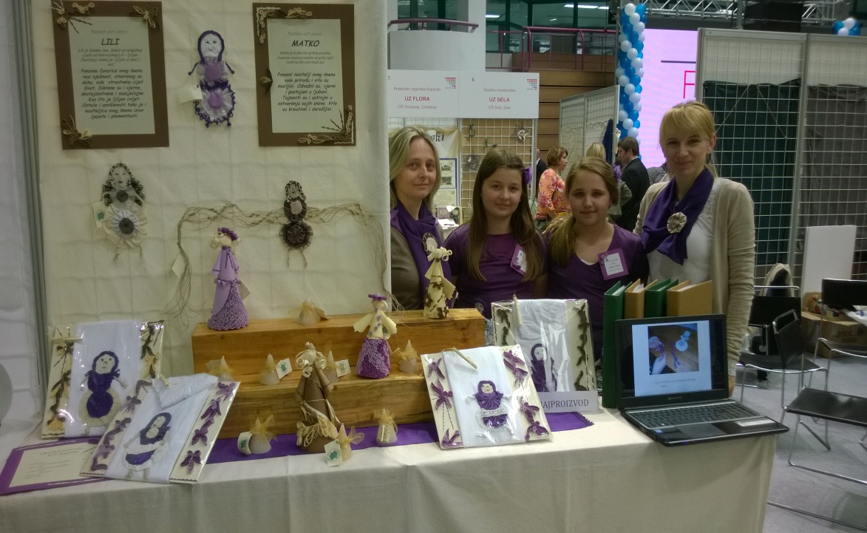
Državna smotra
u Zagrebu.
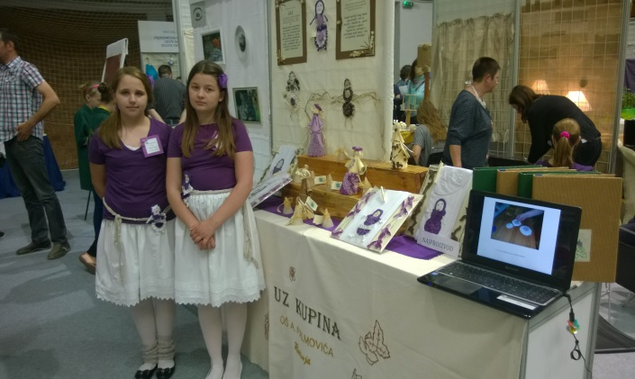
4.

PRIHODOVANA SREDSTVA
I dalje se držimo osnovnog cilja učeničkog zadrugarstva, a to je nešto proizvesti uz što manje troškova, sredstva iskoristiti za poslovanje zadruge te pomoći učenicima u ostvarivanju izleta. Isto tako pokušati odgajati djecu za mlade poduzetnike.
Dio sredstava je bio doniran za potrebe školskog projekta „Škole za Afriku“. Naša zadruga se uključila u humanitarnu akciju doniranjem svojih proizvoda za pomoć učenici iz OŠ A.N. Gostovinski koja boluje od vrlo rijetke bolesti i na liječenje mora u inozemstvo.

Voditelj učeničke zadruge
Krunoslav Havaić

5.

